J. BLANÁR: Pomáhame slabším a všetkým, čo si to zaslúžia

Naše prirodzené vlastenectvo prekoná hranice a pretrvá
Juraj BLANÁR je županom Žilinského samosprávneho kraja už tretie volebné obdobie. Za ten čas sa v meste aj v regióne Žiliny, Kysúc, Turca, Oravy a Liptova veľa zmenilo na lepšie. Mohli by sme vymenovávať desiatky pozitív, ktoré vplývajú na každodenný život obyvateľov kraja, hovoriť o zmenách v infraštruktúre, službách, kultúrnej ponuke aj cestovnom ruchu. Ale najpovolanejší na to je samotný župan, ktorý si veľmi váži priazeň ľudí, čo mu už v treťom plebiscite vyjadrili svoju dôveru.
- Pôsobenie v takejto pozícii je najmä službou verejnosti. Ako by ste ju v krátkosti charakterizovali a vyzdvihli najzreteľnejšie výsledky?
Každá jedna kompetencia krajskej samosprávy ovplyvňuje každodenný život, aj keď si to na prvý pohľad neuvedomujeme. Od stredných škôl, cez domovy sociálnych služieb a nemocnice až po správu a údržbu ciest druhej a tretej triedy. A to nehovorím o kultúre a cestovnom ruchu, ktorým sa práve, ako ste to uviedli, v našom kraji darí. Zachránili sme mnohé pamiatky, napríklad renesančný Sobášny palác v Bytči, rozšírili sme kultúrnu ponuku, pod hradom Strečno vyrástla úplne nová stredoveká dedina, moderné informačné centrum pod Oravským hradom, vyznačili sme aj stovky turistických chodníkov a cyklotrás. Tiež sociálne zľavy, ktoré Žilinský samosprávny kraj financuje, považujem za svoju životnú filozofiu. Držím sa hesla: Pomáhať slabším a podávať pomocnú ruku všetkým, ktorí si to zaslúžia. Za strategické rozhodnutie považujem záchranu štyroch župných nemocníc, ktoré nielenže fungujú, ale aj sa rozširujú a ďalej skvalitňujú svoje služby v Čadci, Dolnom Kubíne, Trstenej a Liptovskom Mikuláši. Som hrdý nato, že som zastavil pripravovanú nevýhodnú privatizáciu závodov, ktoré sme spojili do Správy ciest ŽSK, aby sa v lete i zime starala o cesty. Verím, že to cítia nielen motoristi. A mohol by som pokračovať ďalej pozitívnymi zmenami v sociálnej oblasti alebo školstve.
- Pôsobíte aj ako poslanec v Národnej rade Slovenskej republiky. Nie je problém zastávať takéto dve významné pozície – poslanec a župan? Dá sa to skĺbiť? Ako by ste zahriakli tých – akým argumentom by ste presvedčili takých, čo sú proti kumulovaniu funkcií?
Podobné otázky som dostával v minulosti od ľudí, s ktorými sa stretávam počas rôznych podujatí v mestách a obciach nášho kraja. A ja som im bol vďačný za takéto otázky, pretože som im aspoň mohol vysvetliť význam mať svojho zástupcu v parlamente. A vo mne majú obyvatelia nášho kraja svojho zástupcu, ktorý nehlasuje len za celoslovenské témy, ale prenáša do parlamentu aj regionálne a krajské problémy. Ako naposledy pri riešení zákazu tranzitu ťažkej nákladnej dopravy zo zahraničia, ktorá začala obchádzať mýto a doslova ohrozovať životy i majetky ľudí pri cestách. Popri pôsobení v parlamente využívam voľný čas v Bratislave na rokovania, na ktoré by som tak či tak musel ísť. Problémy nášho kraja prednášam ministrom a spolu s nimi hľadáme riešenia. Určite každého z nás trápia poplatky u lekárov, a preto som ministerke zdravotníctva jasne deklaroval svoje skúsenosti i názory odborníkov o chorom systéme. Oceňujem, že sa veci pohli lepším smerom a ministerstvo zdravotníctva pripravuje zmeny. Politika v parlamente totiž nemôže byť len o Bratislave, ale o všetkých regiónoch Slovenska.
- Obyvatelia Žilinského kraja vždy vo voľbách prejavovali svoju nepochybnú národnú orientáciu. Čím to je, že Žilinčania sú možno väčší vlastenci ako napríklad Bratislavčania?
Spomínam si, ako som pred ôsmimi rokmi vydal pokyn na osadenie veľkých slovenských vlajok na našich hradoch – Oravský, Likavský, Budatínsky i hrad Strečno sa hrdo hlásia k nášmu národnému symbolu. Nikomu v našom kraji to neprišlo čudné či zvláštne. Slovenské vlajky úplne prirodzene zapadli do vzhľadu týchto pamiatok. Až reakcia jednej zahraničnej redaktorky ma prekvapila, keď sa nástojčivo dožadovala odpovede na otázku, že dokedy tam budú takto viať nad hradmi. Len som sa pousmial, že navždy. A takto vnímam to naše prirodzené vlastenectvo, ktoré zvládne všetky hranice, obmedzenia a pretrvá aj napriek geopolitickým tlakom. Neviem, či sú Žilinčania väčší vlastenci, ale je isté, že naše tradície považujem za stále živé a trváce – príďte sa o nich presvedčiť v lete na Jánošíkove dni v Terchovej – a že sa u nás nenosí ten bratislavský kozmopolitizmus, ktorý pramení ešte z čias rakúsko-uhorskej monarchie.
- Považujete sa vy osobne za vlastenca alebo patriota? Nie je to v rozpore s politickou ideológiou sociálnej demokracie, ktorá aj v európskych štruktúrach skôr presadzuje práve kozmopolitizmus, globalizáciu…
Strana SMER-SD, ktorej som členom od jej vzniku, má silný sociálny program. Oslovil ma, a preto som ani minútu neváhal so svojím členstvom. Pochádzam z mnohodetnej rodiny a rodičia sa mali čo obracať, aby nám doma nič nechýbalo. Vedeli sme sa o všetko podeliť a pomôcť si navzájom. A to je aj podstata sociálnej demokracie. Solidarita a rovnosť šancí. Moja rodina zažila aj represálie po tzv. barbarskej noci, keď boli prenasledovaní rehoľníci. Strýko môjho otca salezián to prežil s útrapami a nás to doma posilnilo vo viere. Bola to práve naša strana, ktorá spoločne s kresťansky zmýšľajúcimi poslancami z iných strán na nedávnej schôdzi parlamentu odhlasovala zmenu Ústavy SR na podporu rodiny. Myslím, že sme svojou politikou a konkrétnymi krokmi dokázali svoj zmysel pre národ.
Áno, som vlastenec a všade na svete sa hlásim k štátu, ktorému vo svete spravili v minulosti skvelé meno hokejisti alebo nedávno Nasťa Kuzminová a Adam Žampa. Stále hovorím, že šport je najlepšia forma diplomacie. A s naším krajom súvisia aj posledné dve olympiády. V Soči i Londýne na seba pútali pozornosť čičmianske vzory, ktoré označovali slovenských športovcov, a ja ako župan Žilinského kraja som bol zvlášť hrdý nielen na Čičmany ako súčasť nášho kraja, ale na všetko slovenské. Aj toto je vlastenectvo, nemyslíte?
- Ak sme pri Európskej únii – ako hodnotíte nízku účasť slovenského voliča v týchto ostatných voľbách?
Nuž, zamyslieť by sa mali najmä europoslanci a je pritom jedno, akú stranu zastupujú, či dostatočne komunikujú so svojimi voličmi. Je potrebné, aby vysvetľovali svoje postoje, hlasovania a aby menili obraz o bruselskej byrokracii na pozitíva pre Slovensko. Jedným z nich je aj schengenská hranica, ktorá umožňuje cestovať bez víz a pasov po Európe a zároveň chráni hranice členských štátov. Alebo si spomeňme na zavádzanie eura ako jednotnej meny. Bolo to za prvej vlády Roberta Fica, keď sme nedovolili nepoctivcom bohatnúť na úkor neopodstatneného zvyšovania či zaokrúhľovania cien. Dnešných päť centov, nad ktorými mnohí mávnu rukou, bola koruna päťdesiat a tú sme nepohadzovali ako zbytočné haliere. Bez silných partnerov, ako je napríklad Nemecko, nedokáže fungovať naša ekonomika, a preto som presvedčený, že projekt Európskej únie je dobrý. Nemali by sme to merať len cez prácu či pôsobenie europoslancov. A ak nám chýba od nich spätná väzba, tak ich skúsme sami oslovovať a možno ich to prinúti dávať odpočty svojich činov, aby sme vedeli, či nás v tom Bruseli zastupujú alebo nie.
- Ako župan, predstaviteľ samosprávy, isto viete, aké dôležité je spolupracovať v rámci EÚ – najmä pri čerpaní európskych fondov. Ako v tejto oblasti postupuje ŽSK? Čerpáte európske fondy úspešne?
Po mojom nástupe do pozície predsedu Žilinského samosprávneho kraja v roku 2006 som oslovil odborníkov, aby sme jasne zadefinovali náš cieľ, aký máme potenciál na blížiace sa eurofondové obdobie. Jeho ohraničenie bolo rokmi 2007 a 2013. Suma, o ktorú sme sa chceli obrazne povedané pobiť, bola závratná – 1,7 miliardy eura, ale verili sme si, pretože náš kraj nie je bohatý len na prírodné danosti a kultúrne dedičstvo, ale najmä na ľudí. Máme špecialistov, kreatívcov, manažérov… Len ich bolo potrebné zapojiť do procesu prípravy projektov, podávania žiadostí o nenávratné finančné prostriedky a tiež do samotnej realizácie vízií. Podarilo sa a dnes patríme na špičku v rámci slovenských krajov v oblasti úspešnosti čerpania eurofondov, pretože prijímateľmi financií z EÚ sme neboli iba my sami, ale aj obce a mestá, inštitúcie, neziskový sektor, podnikatelia. Bez takejto súčinnosti by to nešlo, aby sme zveľadili centrá vyše sedemdesiatich obcí Žilinského kraja. K nim patria desiatky zrekonštruovaných škôl, stovky kilometrov ciest a cyklotrás, ako aj tisícky podujatí s desiatkami tisíc návštevníkov. Nechcem unavovať čitateľov číslami, ale nedá mi, aby som nespomenul jednu z dominánt Žiliny – Budatínsky hrad. Keďže celý areál aj s krásnym parkom bolo privysoké sústo i pre eurofondy, rozdelili sme ho na viac častí a boli sme úspešní s projektom na revitalizáciu parku. Potom nasledovali financie na kompletnú rekonštrukciu hradnej veže, na vrchole ktorej sme vytvorili úžasnú vyhliadku pre návštevníkov. A práve v súčasnosti finišujeme na ďalšej časti projektu, ktorý keď sa podarí, môžeme získať financie na hospodársku časť Budatínskeho hradu. Chce to dávku trpezlivosti a zároveň projektového plánovania, pretože v súčasnosti si aj pôsobenie v samospráve vyžaduje manažérsky prístup. Z eurofondov sa nám dokonca podarilo vytvoriť aj nové pracovné miesta, ako povedzme v domove sociálnych služieb v Liptovskom Hrádku, čo naznačuje, že treba maximálne využiť možnosti takéhoto financovania. Nie je to totiž navždy, a preto sa musíme spájať, aby sme boli čo najúspešnejší. Šťastena praje pripraveným a je našou povinnosťou vrátiť nášmu kraju to, čo nám dal prostredníctvom prírody, detstva, vzťahov. A hoci v súčasnej forme fungujú kraje iba dvanásť rokov, historické genius loci stále pociťujeme. Som človek, ktorý sa tu narodil, a chcem, aby tu vyrastali aj moje deti, a preto sa usilujem robiť pre náš kraj čo najviac, lebo len budúce generácie sú zárukou nášho napredovania.
- Žilinský samosprávny kraj aktívne spolupracuje na rôznych spoločných kultúrnych a spoločenských podujatiach s Maticou slovenskou, ktorej sídlo je vo vašom kraji. Ako hodnotíte túto spoluprácu?
Vítam každého, kto má záujem o spoluprácu, ktorá prináša osoh obyvateľom nášho kraja. A nemusí ísť len o veľkolepé podujatia, ale vážim si celé kultúrne dianie v regiónoch Žilinského kraja. O to viac ma teší, že sa na ňom podieľa i Matica slovenská, ktorá svojou históriou dokázala svoje opodstatnenie, a tak ako ju nedokázala umlčať maďarizácia, čechoslovakizácia, vojna, ba ani socializmus, som presvedčený, že ani globalizovaný svet jej podstatu neohrozí. No musíme priložiť ruku všetci, starší i mladší, každý svojím dielom na tej povestnej „roli dedičnej“, aby aj naši potomkovia mali čo žať…
Už pár rokov si pripomíname osobnosti z Liptova, Oravy, Turca, Horného Považia a Kysúc. Vyhlasujeme tam roky týchto osobností a pozývame do spolupráce všetky spolky i inštitúcie, vzdelávacie i kultúrne, aby svojou hoci len troškou prispeli k pripomínaniu si našich dejateľov, akými boli Hana Zelinová, Vincent Hložník alebo Gašpar Fejérpataky-Belopotocký. A to je priestor aj pre miestne odbory Matice slovenskej, aby aktivizovali ľudí v regiónoch, pretože na osvetovú, kultúrnu prácu – takú tú pravú, matičnú – netreba more financií, ale kvapky námahy, ochoty a snahy. Preto sa teším, že sa takáto symbióza u nás už deje.
http://snn.sk/news/j-blanar-pomahame-slabsim-a-vsetkym-co-si-to-zasluzia/

Juraj Blanár: Jesť žaby sme Francúzov naučili my
(27.05.2014; Žilinský večerník; č. 22, s. 12, 13; Michal Filek)
Počas oslavy prvých narodenín Kysuckého večerníka, mladšieho brata toho Žilinského, sme si do Horúceho kresla pozvali tri osobnosti. Azda najkomplexnejšieho slovenského výtvarníka Miroslava Cipára, predsedu ŽSK Juraja Blanára a bývalého slávneho futbalistu, dnes podnikateľa, Rastislava Michalíka. Veríme, že rozhovorom s nimi potešíme nielen Kysučanov.
Juraj Blanár
Ktoré mestá a obce považujete na Kysuciach za najkrajšie?
Všetky.
Určite ste však všade neboli.
Naopak, navštívil som všetky pekné miesta. Je to aj moja práca. To, že som povedal všetky, hovorím úplne úprimne. Každé mesto má niečo, čo je jedinečné. Treba to len nájsť. Vybrať jedno najkrajšie by bolo alibizmom. Mne sa veľmi páči tu v Čadci. Čadca dýcha históriou, prešla mnohými zmenami a som presvedčený, že prejde mnohými zmenami. Buduje sa obchvat a v júli by mal byť odovzdaný do prevádzky. Črtajú sa tu ďalšie príležitosti na rozvoj. Mohol by som pokračovať ďalej. Turzovku založil jeden z najvýznamnejších rodákov z nášho kraja, palatín Juraj Turzo. Narodil sa tam aj jeden zo spoluzbojníkov Juraja Jánošíka. Rád si Kysuce prejdem aj na dvoch kolesách. Mnohí ma možno videli, že sa tu pohybujem na horskom bicykli.
Kysucká nemocnica patrí do zriaďovateľskej pôsobnosti ŽSK. V akom stave sa nachádza?
Nerád by som opisoval podrobnosti, lebo na to by nám nestačil časový priestor. Som veľmi rád, že Kysucká nemocnica sa stabilizovala a že sa nám podarilo množstvo investícií pre jej rozvoj. Spomeniem aj to, čo málokto vie, že investícia, ktorú sme pred niekoľkými rokmi realizovali na rekonštrukciu gynekologicko-pôrodníckeho oddelenia, sa ukázala ako veľmi dobrá, pretože tu na Kysuciach sa rodí najviac detí. Spoločne s Oravou tak zachraňujeme demografický vývoj, ale aj z hľadiska kvality sa táto pôrodnica umiestnila na treťom mieste v rámci celého Slovenska, a to o niečom hovorí. Ale my sme pri tom nezostali a snažíme sa investovať do ďalších objektov, aby sme dobehli modernizačný dlh. Dnes hlavný pavilón zatepľujeme, vymenili sme, okná, rekonštruujeme výťahy. Všetci, ktorí tam chodíte, vidíte, že ešte cítiť ducha z doby, kedy sa stavala. Využili sme projekt na zlepšenie tepelného hospodárstva. Čo je najdôležitejšie, aj samotná nemocnica robí veľa opatrení. Máme vlastnú lekáreň. Viete dobre, že za ministrovania pána Zajaca boli lekárne sprivatizované a zisk z nich išiel do vreciek súkromných podnikateľov. Dnes ide len do nemocnice a vďaka tomu môžeme nakupovať prístroje a robiť základné drobné investície, ktoré sú veľmi potrebné. Tu chcem poďakovať všetkým Kysučanom za to, že podporujú nemocnicu a v neposlednom rade musím povedať, že veľká vďaka patrí vedeniu nemocnice, zdravotníkom, lekárom, sestrám, lebo oni sú tí, ktorí vytvárajú pozitívnu atmosféru.
Je aj niečo, čo by bolo potrebné ešte urobiť?
Samozrejme, je čo zlepšovať. Keby som hovoril, že nie, nehovoril by som pravdu. Ale vieme o problémoch, snažíme sa ich riešiť a som presvedčený, že sme na dobrej ceste, aby sa naša Kysucká nemocnica rozvíjala.
Už sú teda aj lekári spokojní? Žiadne štrajky už nehrozia?
Tie neboli spôsobené nami. Boli spôsobené tým, že platby zo zdravotných poisťovní nie sú také, aby dostatočne kryli náklady lekárov. Aj v tejto oblasti sme urobili, myslím si, veľa práce. A dohody predovšetkým so VšZP sa posunuli dopredu. Ale sú tu aj zdravotné sestry a iný zdravotnícky personál, ktorý sa stará o chod nemocnice. Táto nemocnica je najväčším zamestnávateľom vôbec na Kysuciach, je tam zamestnaných viac ako 800 ľudí. Všetkým patrí vďaka za to, čo robia.
Krásna príroda a členitý horský terén sú predurčené na šport. ŽSK vytvára podmienky pre športovanie. Ako hodnotíte projekt Javorníckej magistrály?
Ako športovec to vítam. Bežkovanie, cyklistika, to je moje. Chýbalo nám niečo také, ako poznáme z iných krajín, a to udržiavaná bežecká stopa v podmienkach, kde sa udrží sneh dlhšie. Tá posledná nie, ale predchádzajúce zimy boli priam rozprávkové a boli sme svedkami toho, že aj záujem o tento šport je enormný. Ľudia si kupujú bežky a aj v letnom období túto magistrálu navštevujú. Je to viac ako 50 km peších a cyklistických chodníkov a v zime bežeckých trás, ktoré sú postupne napájané na českú stranu na Kasárne a rovnako aj v časti Melocík. Chceli by sme to podporovať ďalej a dostať lúdí do prírody, kde môžu načerpať sily. Cítime, že dnes je taká móda, že naši mladí chodia skôr na špacírky do obchodných centier. My, keď sme boli mladí, chodievali sme do prírody. Musíme vytvárať podmienky aj dnes a táto bežecká magistrála ich vytvára. Všetkých tam pozývam. Aj kysuckí umelci na ňu veľmi významne prispeli. Jedným z nich je aj pán Miroslav Cipár, ktorý v rámci magistrály vybudoval krásne umelecké diela. Urobili to nezištne a prispeli ku koloritu našich krásnych hôr. Budem rád, keď sa budú zapájať aj ďalšie obce.
V lete sú atraktívne cyklotrasy. Aké máte v tomto smere plány?
Cyklotrasy sú problémom predovšetkým z majetkoprávneho hľadiska. Pretože, ak chceme niekde vybudovať cyklotrasu, tak musí byť vysporiadaná majetkovo. Snažíme sa využívať cesty, ktoré sú dnes prístupné. Lesné, družstevné cesty, kde vieme urobiť dohodu, aby sa vedeli cyklisti zorientovať. Podaril sa aj taký husársky kúsok v Bystrickej doline, kde práve na telese lesnej úvraťovej železničky, ktorá kedysi premávala z Krásna nad Kysucou až na Oravu, do Lokce, sme vybudovali cyklotrasu, ktorá je mimo cesty, je čisto pre cyklistov, peších a v zime pre bežkárov a bola vybudovaná aj s použitím fondov EÚ. Odtiaľ už môžu ísť cyklisti do Oščadnice alebo Čadce. V tejto oblasti stále máme čo robiť, ale už aj tieto úspechy sú pekné. Tu chcem takisto všetkých pozvať, zoberte rodinu a choďte sa do Bystrickej doliny previezť. Na konci vás čaká unikátna lesná úvraťová železnička. Len dve také sú na svete v prevádzke. Jedna je v Peru a tá druhá tu na Kysuciach. Nazvali sme ju cyklotrasa zdravia, kde sa všetci zdravia.
Aj kultúrny turizmus prispieva k pohybu na čerstvom vzduchu. Napríklad skanzen vo Vychylovke.
Aj ľudia z Čadce boli pri zrode skanzenu vo Vychylovke presne pred štyridsiatimi rokmi, v roku 1974. Mali záujem, aby sa zachovala naša tradičná architektúra. Tu sa nežilo ľahko. Zamestnanie nájsť nebolo jednoduché a práve lesníctvo bolo významným zamestnávateľom. Dnes je skanzen vo Vychylovke významným miestom. Vybudovali sme tam novú železničku aj železničnú staničku, je tam aj expozícia. Dal by som do pozornosti aj múzeum, ktoré sme zriadili v Krásne nad Kysucou, kde máme v životnej veľkosti zrekonštruovaného mamuta. Na sútoku Bystrice a Kysuce sa našla skamenelina zubu mamuta. Je to úžasná vec. Snažíme sa k tomu prispieť aj rôznymi kultúrnymi podujatiami.
Treba povedať, že okrem pozitív je Achillovou pätou nevybudovaná cestná infraštruktúra. Dočkajú sa Kysučania sľubovanej diaľnice?
Toto je už taká obohratá pesnička, ale dnes už môžeme s istotou povedať, že sa podarilo to najdôležitejšie, aby tento úsek diaľnice mohol byť financovaný z fondov EÚ. Ja osobne som komunikoval s komisárom a presvedčili sme ho, že táto diaľnica spĺňa podmienky, aby mohla byť financovaná z fondov EÚ. Na sklonku minulého roka bol položený základný kameň na budovanie diaľnice Svrčinovec - Skalité, ktorý sa, mimochodom, začal stavať ešte v roku 1998. Sú tam štyri mosty, ktoré začínajú a končia nikde. Obchvat Čadce bude dokončený v júli a rovnako aj prípravné práce úseku Horelica - Bukov sa dostávajú do fázy, kedy bude vydané stavebné povolenie. Chvalabohu, že diaľnica D3 sa postupne bude stavať a budú to cítiť aj obyvatelia Čadce.
Kysuce sú známe bohatým folklórom. ŽSK podporuje mnohé súbory aj akcie. Ktoré z nich máte najradšej?
Súbory, ktoré fungujú dnes, sú žriedlom našej histórie a kultúry predkov. Všetky súbory, ktoré fungujú či už v Rakovej, Turzovke, Čadci a mnohé ďalšie, si zaslúžia veľkú úctu. Robia to na úkor voľného času a robia to skvele. Najznámejším súborom bol Drevár, ktorý aj dnes robí veľmi, dobré meno na domácom aj zahraničnom poli. Snažíme sa ich zapájať do programov a prispievať im na obnovu krojov alebo podujatia. Na folklór na Kysuciach môžeme byť právom hrdí.
Ste známy tým, že pred zahraničnou dovolenkou uprednostňujete Slovensko. Kam sa vyberiete tento rok?
Plánujeme prejsť na bicykli opäť nejakú časť Slovenska. Uvidíme, či sa nám podarí Slovenský kras alebo nejaká časť Nízkych Tatier. Lebo tých trás na Slovensku máme veľmi veľa. Predovšetkým pre horské bicykle. Len treba nasadnúť a ísť. V našom kraji máme 2600 zračených cyklotrás, čo je 1/4 všetkých zračených trás v rámci Slovenska.
Dočítal som sa, že ako rodák z Trnového pravidelne jete žabacie stehienka.
Je to pravda. Nás Trnovčanov volajú, že sme Žabiari. Na sv. Juraja máme žabacie hody. Toto je tradícia, ktorá je hlboko zakorenená. Dokonca sa hovorí, že Francúzi sa naučili žaby jesť od nás. Stalo sa to tak, že keď Kutuzov vyprášil Napoleonove vojská pri Moskve, tak sa niektorí vojaci na úteku zastavili aj v Tmovom a naši predkovia ich nakŕmili žabacími stehienkami a tam sa to naučili. Doteraz to nikto nespochybnil, takže to môže byť aj pravda.
Čo by ste zapriali Kysuckému večerníku k jeho prvým narodeninám?
V prvom rade v dnešnej dobe, kedy kvalitná informácia sa váži zlatom, aby ste poskytovali dobré, overené informácie. Aby ste sa uchránili toho, že sa bude písať údajne, že vraj, pretože toho sú plné noviny. Ľudia už nevedia rozlíšiť, čo je pravda a čo nie. Ja poznám Večerník aj zo Žiliny a myslím si, že vašou snahou je, aby ste to zachovali a toto by som chcel, aby sa vám to darilo aj naďalej. Aby ste odolali tlakom a informácie si overovali, ako to robíte aj doteraz. Aby sa ľudia dozvedeli to najaktuálnejšie, aby vždy siahli po Kysuckom večerníku s radosťou a našli tam informácie, ktoré hľadajú. K tomu vám chcem popriať pevné zdravie, silné nervy a veľa dobrých čitateľov.

Aj v "sociáli" ide o zdravie. Očami Ing. Juraja Blanára
(03.04.2014; Zdravotnícke noviny; č. 13, s. 6; JANÍK Branislav)
Zdravotníctvo uznalo, že aj výkony v sociálnych službách sú často súčasťou zdravotnej starostlivosti. Doteraz síce pacienti dostávali starostlivosť, ale hradili si ju buď zo svojho, alebo na ne prispieval zriaďovateľ, napríklad aj Žilinská župa. Po novom sa budú finančne podieľať na výkonoch, ktoré indikuje lekár, aj poisťovne. Doteraz nemali pacienti - klienti sociálnych zariadení zaručené, že sa im poskytujú rovnocenné služby, ako keby boli umiestnení v nemocniciach.
V parlamente sme schválili do ďalšieho legislatívneho procesu zákonnú zmenu, ktorá uznáva, že odsávanie pacientov, príprava a podávanie infúzie, či preväzy rán patria do zdravotníctva. Nebolo by vhodné, keby sa kvôli každému preväzu museli klienti sociálnych zariadení prevážať do zdravotníckych zariadení. A potom späť. Skoro ako v Kocúrkove. Alebo si predstavte pacienta, ktorý nevie, či nemôže prijímať stravu inak ako cez sondu. Doteraz mu síce stravu podávali takto, ale bez nároku na úhradu nákladov. A pritom nemocnice, kde tiež kŕmia pacientov cez sondu, dostávali za každý takýto úkon financie, ktoré mohli použiť ďalej na svoj rozvoj. Na nákup pomôcok či iného zdravotníckeho materiálu. Sociálne zariadenia to robili bezplatne a nemohli si nakupovať toľko polohovateľných lôžok, alebo zavádzať nové terapie.
Nemôžeme sa na všetko pozerať cez peniaze, ale ak si uvedomíme, že poisťovne mali za rok 2012 zisk neuveriteľných 90 miliónov eur, je jasné, že by sa mali podieľať na financovaní zdravotnej starostlivosti, ktorá sa neposkytuje iba v nemocniciach, ale aj v zariadeniach sociálnych služieb.
Autor je predseda Žilinského kraja

Juraj Blanár: "Som rád, že môžem pokračovať."
(12.11.2013; Kysucké noviny; č. 45, s. 4; ŠPINNER Vladimír)
Krátko po tom, ako štatistický úrad zverejnil takmer konečné výsledky volieb do vyšších územných celkov, poskytol Juraj Blanár, víťazný župan Žilinského samosprávneho kraja, prvé rozhovory.
Aké sú vaše pocity, keď ste tretíkrát dostali dôveru občanov? Aké budú vaše prvé kroky?
- V prvom rade mi dovoľte, aby som poďakoval všetkým voličom, ktorí mi prejavili opäť dôveru. Umožnili mi zvíťaziť hneď v prvom kole, čo ma naozaj veľmi teší. Je to ocenenie nielen mojej práce, ale aj práce mojich kolegov, či už na úrade ŽSK alebo vo všetkých organizáciách v pôsobnosti Žilinského samosprávneho kraja.
Napriek tomu, že táto kampaň bola naozaj neférová, bolo v nej veľa zavádzania. O to viac si cením tento výsledok. Voliči vedia oceniť, že sa v kraji urobilo toho veľa. Je potrebné v mnohých veciach pokračovať. Boli sme úspešní v čerpaní európskych fondov, ktoré nám pomáhali zhodnotiť majetok ŽSK a v ďalšom programovacom období chceme v tom ešte intenzívnejšie pokračovať, aby sme naše budovy v školstve, sociálnej oblasti, ale aj naše cesty zveľaďovali. Všetko dobré, čo sme naštartovali, tento výsledok potvrdil v takom zmysle, že v nich môžeme pokračovať.
Chystáte sa aj na nejaké zásadné zmeny?
- Neočakávam zásadne zmeny, pretože v mojom prípade nejde o nič prelomové, ale o kontinuitu - pokračovanie v tom, čo som doposiaľ robil. Ak sme sa doteraz snažili dostať naše nemocnice do pozitívnych čísel, chceme v tom pokračovať naďalej. Darilo sa nám v tom počas posledných dvoch rokov, ale práce je dosť. Musíme si vyjasniť, aké bude financovanie v budúcnosti. Veľmi vážne sa budeme musieť zamyslieť aj nad daňou z motorových vozidiel, ktorá je v súčasnosti nevyvážená a diskriminačná. Budeme tam musieť urobiť zmeny. Taktiež financovanie stredných škôl je zrelé na zmeny, pretože v súčasnosti nie je v poriadku. Je pred nami množstvo výziev, ktoré nás čakajú.
Ako vnímate zloženie nového poslaneckého zboru?
- Rešpektujem vôľu voličov a taktiež každého poslanca, ktorý v týchto voľbách dostal dôveru od ľudí. Zatiaľ to vyzerá tak, že sme získali rovnaké pozície, aké sme mali. Teraz hovorím ako krajský predseda strany Smer-Sociálna demokracia. Teším sa však na spoluprácu s každým poslancom, ktorý získal dôveru, pretože pre mňa je to zaväzujúce.
Čo hovoríte na volebnú účasť v Žilinskom samosprávnom kraji?
- V priebehu dňa sa objavovali informácie, že účasť bude pod dvadsať percent, ale teraz môžeme s istým uspokojením konštatovať, že volebná účasť v našom kraji je druhá najvyššia v doterajších voľbách do VÚC. Napriek tomu, že je o dve percentá nižšia, ako bola pred štyrmi rokmi. Dá sa to pripísať aj vplyvu kampane. Ľudia boli zneistení, objavilo sa množstvo poloprávd, neférových krokov. Napriek všetkému ma o to viac teší, že som získal ich dôveru už v prvom kole.
Povedzte, čo prežívate osobne.
- Som rád, je to pre mňa satisfakcia. Uvedomujem si tiež, že to nie je len o mne, reprezentujem aj zamestnancov, ktorých je v službách ŽSK takmer desaťtisíc. O to viac ma teší volebný výsledok po tom všetkom, čo som spomínal. Prvýkrát v živote som musel siahnuť k podaniu trestného oznámenia za klamstvá a polopravdy šírené počas kampane. Ľudia sa však nenechali oklamať a veľmi správne ohodnotili všetko, čo sa nám na prospech kraja podarilo urobiť v tomto neľahkom čase, keď kríza sa dostávala na vrchol. Podarilo sa nám to zvládnuť, ale necítim to ako koniec. Je potrebné veľmi veľa vecí ešte urobiť, aby kríza bola za nami.
Dostali ste menej hlasov ako pred štyrmi rokmi, čomu to pripisujete?
- Ľudia dostávali do schránok lživé informácie a nemožno sa im čudovať, že aj zneisteli.
Ako vnímate hlasy o zredukovaní počtu samosprávnych krajov?
- Myslím, že práve teraz táto téma nie je aktuálna, voľby legitímne potvrdili na štyri roky nových zástupcov samosprávnych krajov.
Texty k obr.:
Juraj Blanár
Vyhral hneď v prvom kole volieb.
Vo volebnej miestnosti
Juraj Blanár bol voliť s manželkou.
Pri sledovaní výsledkov
Juraj Blanár pri sledovaní priebežných výsledkov.

J. BLANÁR: Pre ďalší rozvoj Žilinského kraja je kľúčovou cestná infraštruktúra
(06.11.2013; www.topky.sk; Domáce, s. -; TASR)
ŽILINA - Úradujúci predseda Žilinského samosprávneho kraja (ŽSK) Juraj Blanár sa rozhodol tretíkrát kandidovať, lebo cíti podporu zo strany občanov. Za kľúčovú pre ďalší rozvoj kraja považuje cestnú infraštruktúru, ktorá úzko súvisí s rozvojom cestovného ruchu, zamestnanosťou a prílevom nových investícií. Kandidatúru 47-ročného Juraja Blanára zo Žiliny podporuje koalícia Smer-SD, Slovenská národná strana a Strana zelených. Rozhovor s J. Blanárom je súčasťou projektu, v ktorom TASR predstavuje kandidátov vo voľbách na predsedov vyšších územných celkov (VÚC).
* O post predsedu ŽSK sa uchádzate tretíkrát. V diskusii o nadchádzajúcich voľbách zaznievajú aj hlasy, že predsedovia samosprávnych krajov by mali mať iba jednu funkciu. Aký je váš postoj k týmto vyjadreniam?
V roku 2009 som bol opätovne zvolený za predsedu ŽSK a v roku 2010 mi občania vyjadrili preferenčnými hlasmi podporu a zvolili ma aj za poslanca Národnej rady (NR) SR. Mám záujem, aby sa náš kraj a jeho obce a mestá rozvíjali a chcem využiť všetky možnosti na to, aby som kraju pomohol. Témy, ktoré trápia ľudí v našom regióne, sa snažím preniesť na pôdu NR SR a presadzovať i takouto formou ich záujmy. Kandidovať do tretice som sa rozhodol aj preto, lebo cítim podporu zo strany občanov a chcem pokračovať v rozbehnutých projektoch, ktoré prinesú ďalší rozvoj a prosperitu nášho kraja. Len pre informáciu, z platu poslanca NR SR pomáham ľudom, ktorí to potrebujú a podporujem zmysluplné projekty pre sociálne odkázaných a mladé športové talenty zo sociálne odkázaných rodín.
* Myslíte si, že kompetencie samosprávneho kraja sú dostatočné na to, aby vyvíjal v prípade potreby tlak na vládu SR, napríklad pri stavbe diaľničného tunela Dubná skala - Višňové či diaľnice D3 napojenej na Poľsko a Českú republiku?
Cestná infraštruktúra je absolútne kľúčovou pre ďalší rozvoj nášho kraja a úzko súvisí s rozvojom cestovného ruchu, zamestnanosťou a prílevom nových investícií. Viaceré konkrétne kroky som už na vyriešenie situácie urobil. U komisára pre regionálnu politiku Johannesa Hahna som obhajoval výstavbu úseku Turany - Hubová a povolenie výstavby D1. Rovnako na úseku diaľnice D3 Svrčinovec-Skalité na hranicu s Poľskom aj úseku R5 na hranicu s Českom. Rozhodnutie Európskej komisie zároveň umožňuje Slovensku financovať túto výstavbu z eurofondov. Je treba povedať, že hlas župana ako voleného predstaviteľa kraja berú v Bruseli veľmi vážne.
* ŽSK investoval nemalé prostriedky do zdravotníckych zariadení v jeho kompetencii. Okrem iného do prevádzkovania ambulancií záchrannej zdravotnej služby, na ktoré však v tomto roku nezískal licencie. Ako túto situáciu rieši samosprávny kraj?
Kysucká nemocnica v Čadci, Hornooravská nemocnica s poliklinikou Trstená a Oravská poliklinika Námestovo vypracovali veľmi kvalitné projekty stratégie a rozvoja záchrannej zdravotnej služby, s ktorými sa uchádzali o licencie, a preto nás výsledok výberového konania neteší. Využijeme všetky opravné možnosti v zmysle platnej legislatívy. Pred nami je tiež druhé kolo tendra na licencie pre záchranky, ktoré vypísalo Ministerstvo zdravotníctva SR. Verím, že budeme úspešní. ŽSK je jedným z dvoch krajov, ktorý si zachoval poskytovanie zdravotnej starostlivosti a nepustil do nemocníc súkromných investorov, keďže zdravotná starostlivosť je verejnou službou. Dnes musíme čeliť nelichotivej situácii, ktorá vznikla v rezorte zdravotníctva za čias pravicových vlád bezbrehou liberalizáciou a privatizáciou najviac výnosných služieb ako sú lekárne, dialýza či záchranná zdravotná služba. Diskriminačné neoddlženie župných nemocníc stavia naše nemocnice do ťažkej ekonomickej situácie, no i napriek tomu sme od roku 2006 investovali z rozpočtu župy do našich nemocníc viac ako 12 miliónov eur. Z fondov Európskej únie (EÚ) sme v nemocniciach preinvestovali 8,2 milióna eur.
* Jednou z priorít ŽSK je rozvoj turistického ruchu. V nemalej miere mu môže pomôcť aj rozvoj Letiska Žilina, ktorý sa dlhodobo nedarí naštartovať. Ako doteraz podporoval samosprávny kraj rozvoj letiska a čo plánuje urobiť v budúcnosti?
Regionálne letiská sa v súčasnej dobe nachádzajú v neľahkej pozícii, no zároveň treba dodať, že majú opodstatnenie nielen v rámci cestovného ruchu. Letisko Žilina dnes okrem iného slúži aj na vyučovanie letcov zo Žilinskej univerzity. Treba hľadať všetky spôsoby, aby letisko dokázalo prežiť. ŽSK je v tomto nápomocný štátu, ktorý je 99,5-percentným akcionárom, pretože prevádzkyschopné letisko je pridanou hodnotou v dopravnej infraštruktúre. Našou snahou je pomôcť letisku pri hľadaní strategického partnera, ktorý by mohol do neho vstúpiť a rozvíjať ho. Zatiaľ sa uskutočnili prvé rokovania s potenciálnymi záujemcami z Čínskej ľudovej republiky, ale naším zámerom je predstaviť letisko aj iným investorom. Či už domácim alebo zahraničným, ktorí oň prejavia záujem.
* V oblasti tranzitnej dopravy je situácia v ŽSK na viacerých miestach kritická, čo ovplyvňuje aj situáciu na cestách II. a III. triedy vo vašej kompetencii. Aké opatrenia a na ktorých úsekoch treba podľa vás prijať na zlepšenie tejto situácie?
Cestná infraštruktúra je absolútne kľúčová pre náš kraj. Aj preto je dostavba D1 a D3 viac ako nevyhnutná. Našou snahou je dostať tranzitnú nákladnú automobilovú dopravu mimo ciest II. a III. triedy, aby neohrozovala životy a majetok ľudí v našich obciach. Zásadnou novinkou v oblasti mýta bude monitorovanie ciest II. a III. triedy, čím bude možné vytypovať najproblematickejšie úseky ciest, po ktorých jazdí tranzitná doprava s cieľom vyhnúť sa spoplatneným úsekom. S monitorovaním začne ministerstvo dopravy od začiatku budúceho roka.
* Kľúčovým pre rozvoj ŽSK v nadchádzajúcom období majú byť finančné prostriedky z európskych fondov. Má samosprávny kraj priority, podľa ktorých chce investovať získané finančné prostriedky a podľa čoho ich zostavuje?
Eurofondy považujem za príležitosť, ako zveľadiť náš kraj. Aj preto sa žilinská župa už v roku 2008 dostatočne pripravila na čerpanie prostriedkov z fondov. Dnes sa nám to vyplatilo, a preto je príprava na budúce programové obdobie v plnom prúde. Priority zostavujeme na základe potrieb kraja. Opäť to budú oblasti dopravnej infraštruktúry, školstva a sociálnych vecí, zdravotníctva. A rozšírili sme zoznam pamiatok v našom kraji, na ktoré bude možné čerpať eurofondy. V rámci Integrovaného regionálneho operačného programu presadzujeme pokračovanie v činnosti sprostredkovateľského orgánu SO/RO v úrade ŽSK, aby sme mohli podporovať aj rozvoj obcí a miest. V končiacom sa programovom období sa nám to pozitívne osvedčilo v 73 prípadoch zrekonštruovaných centrálnych zón a námestí obcí a miest. Teší ma, že sme pre nové programové obdobie presadili, aby bol náš kraj riadiacim orgánom v rámci Operačného programu cezhraničnej spolupráce SR a ČR, kde budú k dispozícii opäť financie na obnovu ciest, historických pamiatok, ale i na podporu cestovného ruchu.

Hrady a zámky žilinskej župy
(02.11.2013; Nový Čas; s. 8, 9; VT)
Dávne symboly bohatstva a pýchy sa premenili na pamätníky slávnej histórie. Hoci po kráľoch či šľachticoch už niet ani stopy, hrady a zámky žilinskej župy lákajú turistov stále viac.
V ponuke takmer stovky slovenských hradov a zámkov majú tie zo Žilinskej župy čestné miesto. "Tieto klenoty histórie sú naším skutočným bohatstvom, ide totiž o kultúrne dedičstvo nevyčísliteľnej hodnoty. Niektorí turisti sa radi prechádzajú po zrúcaninách, iní uprednostňujú zachovalé hrady s kompletným interiérom, u nás si príde na svoje každý, pozýva župan Juraj Blanár na prehliadku historických skvostov Žilinského kraja.
Kedysi tu sídlili slávni vládcovia, hrdé panstvá prežili veľké bitky aj nájazdy nepriateľských hôrd, pri ich múroch sa písala história. Hrady, zámky a kaštiele v Žilinskom kraji dnes spravujú kultúrne inštitúcie, ktorých zriaďovateľom je župa. "Mnohé chátrali, ich záchrana bola prioritou, som rád, že sa nám ich podarilo reštaurovať, aby mohli vydávať svoje nemé svedectvo aj budúcim generáciám. Aj vďaka nim sa nám tak darí rozširovať ponuku cestovného ruchu v kraji, pretože práve hrady a zámky patria medzi najvyhľadávanejšie turistické miesta," vysvetľuje žilinský župan investície do kultúrneho dedičstva. Vyplácajú sa bohato, napríklad Oravský hrad navštívi ročne 165-tisíc slovenských turistov aj zo zahraničia a už piaty rok za sebou získal prestížne ocenenie "najnavštevovanejší slovenský hrad". Návštevníkov uchváti aj novým osvetlením, s pozitívnym ohlasom sa stretla i výstavba informačného centra pod Oravským hradom. "Prostriedky sme získali v rámci programu slovensko-poľskej cezhraničnej spolupráce," poukazuje žilinský župan na projekt, na ktorom participovalo aj múzeum v Krakove. Podobných lákadiel majú v Žilinskom kraji viac, pod hradom Strečno vyrástla tiež s podporou eurofondov stredoveká dedina Paseka, ktorá približuje ťažký život našich predkov. Z iného súdka boli finančne náročné rekonštrukcie, ktoré akoby obliekali do nového šatu Budatínsky hrad či Sobášny palác na Bytčianskom zámku, ktorému sa po pamiatkovej obnove už vrátila podoba z roku 1601. "Sobášny palác v Bytči patrí medzi národné kultúrne pamiatky, jeho rekonštrukcia spolu s Budatínskym hradom patrili medzi naše najväčšie investície a prirodzene, sme hrdí na výsledný efekt, ktorý oceňujú najmä turisti," pochvaľoval si Juraj Blanár rastúci záujem návštevníkov. Žilinský kraj je z tohto pohľadu vôbec najnavštevovanejšou destináciou na Slovensku, recept na úspech mal župan poruke hneď. "História má v sebe obrovské čaro, radi spoznávame minulosť či objavujeme neznáme. Naše hrady a zámky sme otvorili ľuďom, turisti milujú Žilinský kraj, práve ich záujem hovorí najlepšie o tom, Že sme sa vybrali správnou cestou," opiera Juraj Blanár svoj pohľad o fakty.
.....
Text k obr.: Rekonštrukcia Budatínskeho hradu patrí k najväčším projektom Žilinského kraja.
Text k obr.: Juraj Blanár so synom Jakubom na ceste po regiónoch Žilinského kraja.

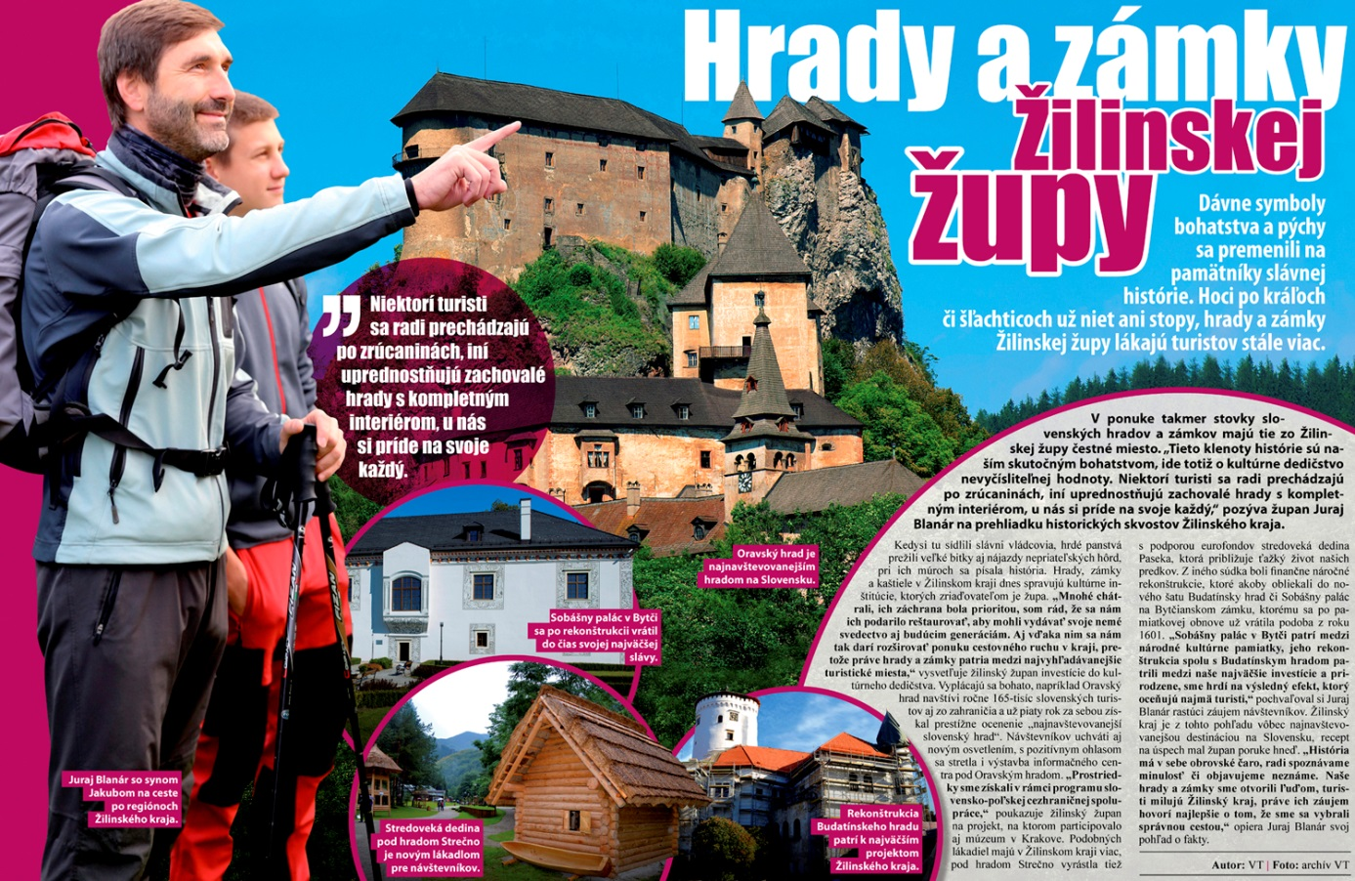

Žilinský kraj chutí turistom
(29.10.2013; Žilinský večerník; č. 44, pril. predvolebný špeciál, s. 1; Tošovec Vladimír)
O krásnej prírode či bohatej histórii Žilinského kraja sa vie, sever Slovenska zdobí aj znamenitá gastronómia.
Žilinský župan Juraj Blanár odchýlil dvere do kuchýň starých mám, aby predstavil turisticky najžiadanejší slovenský región cez tradičné pochúťky a kulinárske špeciality, typické pre Žilinský kraj. Sám sa pritom do varenia veľmi nehrnie, umenie pri hrnci obdivoval na mame a teraz na manželke. "Každá varí inak, a predsa výborne - my chlapi o tom niečo vieme," hovorí Blanár s úsmevom.
Sever Slovenska nikdy neoplýval bohatstvom, ľudia tu žili skromne, ale akoby v dokonalom súzvuku s prírodou. Živila ich, z jej darov a plodov svojej každodennej tvrdej práce sa dokázali nasýtiť rodiny poctivých roľníkov a pastierov, vystačili si s malom. Recepty sa prenášali z mamky na dcéry, z generácie na generáciu. Rázovité regióny si popri chutnej kuchyni pestovali aj osobitý folklór, a tiež zvyky a tradície, preto sú dnes turistami tak žiadané a vyhľadávané. Z pohľadu gastronómie sú najznámejším reprezentantom severu Slovenska bryndzové halušky; pýcha liptovskej kuchyne nie je pritom vôbec náročná na prípravu. "Mne najlepšie chutia so slaninkou opraženou skoro na oškvarky a poliate trochou masti," pridáva Juraj Blanár svoj tip na dochutenie. Keď si zastávku na zasýtenie žalúdka vyberiete na Hornom Považí, vyskúšať musíte krúpnu babu. "Tak na tej som bol odchovaný ako chlapec, vyrástol som na dedine pri typických domácich jedlách. Na krúpnu babu mám aj vlastný recept, lepšiu špecialitu teda ja osobne nepoznám," opráši žilinský župan spomienky na detské maškrtenie. Pri putovaní za chuťami Žilinského kraja nemožno obísť ani oravské špeciality, ovčie údené oštiepky a korbáčiky z kravského mlieka si nájdu svoje miesto na každom stole. Na Kysuciach narazíte ešte aj dnes na tradičné podlesníky či kapustníky, špecialitou je tu pečená plnená bachorka. Najpestrejšia ponuka je z turčianskej záhrady, kde sa rokmi miešali viaceré chute. Vyhlásenou pochúťkou bývala baranina so zemiakmi či pečená hus plnená zemiakmi, zalizovať sa tu ale isto budete aj po žgancoch. "Varenie je niekedy ako politika. Poznáte to - sto ľudí, sto chutí. A keď sa pomiešajú, výsledok nemusí chutiť rovnako a každému," nájde žilinský župan Juraj Blanár zaujímavú paralelu medzi vareškou a prácou s ľuďmi. Tak či tak platí, že sever Slovenska chutí turistom ako už dávno nie. Po prechádzke v prírode či dobrom kúpeli padne vždy na úžitok čosi chutného na zahryznutie. V Žilinskom kraji to platí dvojnásobne.
KRÚPNA BABA POTREBUJEME: -žito nahrubo mleté (pšenica) 25Og, zemiaky 2 kg, 1 hlávka cesnaku -údená slanina 1/2 kg -soľ, -majoránka 1 bal., rasca mletá 1 bal., masť
POSTUP:
Zemiaky obielime a uvaríme do mäkka. Medzitým nakrájame na malé kúsky slaninu. Pridáme dve lyžice masti a pražíme. Po uvarení zemiakov vodu scedíme a popučíme. Do takto upravených zemiakov pridáme nahrubo pomleté žitko, dobre premiešame. Dochutíme soľou a ostatnými ingredienciami, pridáme popučený cesnak a ešte dobre premiešame. Celú zmes necháme chvíľu postáť a potom ňou naplníme nádobu na pečenie. Uhladíme a dáme do rúry vyhriatej na 180 stupňov Celzia zapiecť na trištvrte hodiny. Po upečení necháme vychladnúť, potom nakrájame na kúsky hrubé asi 1 cm. Podávame s mliekom alebo zákvasom. Výborne chutí aj nastudeno alebo sprudka opražená z oboch strán tak, aby chytila chrumkavú kôrku.
Texty k obrázkom:
Župan Juraj blanár v tradičnom čičmianskom kroji s ponukou ovčích syrov zo severu Slovenska
Lekvárové hody v Strečne - miešal aj župan Juraj Blanár.
Bryndzové halušky sú sloveským národným jedlom.
Milovníci baraniny si prídu na svoje aj v Žilinskom kraji.
Kysucké kapustníky sú stále vyhľadávanou pochúťkou.
Blanár má najradšej tradičný recept od svojej mamy.
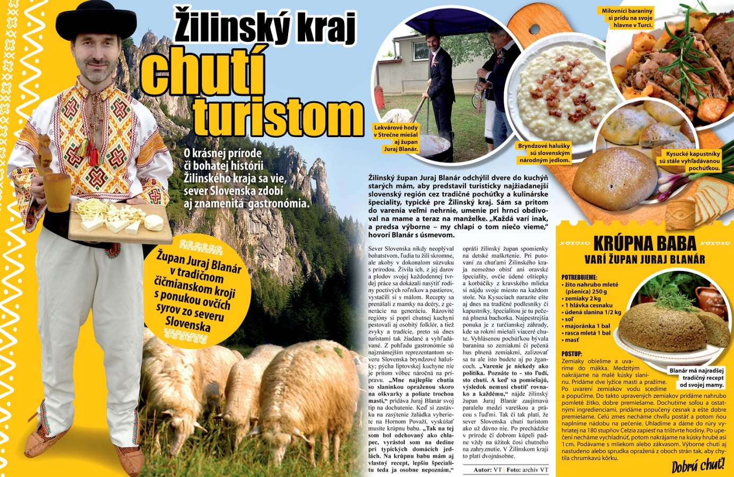

Juraj Blanár: Dôstojná staroba a opatera sú najlepšími spôsobmi, ako si uctiť seniorov
(21.10.2013; Žilinské noviny; č. 42, s. 3; -)
Sociálna sféra je jednou zo zásadných oblastí pôsobnosti Žilinského samosprávneho kraja, ktorej župan Juraj Blanár dlhodobo venuje zvýšenú pozornosť.
O jej rozsahu svedčia aj čísla, veď v tomto roku sú pre ňu vyčlenené z rozpočtu župy finančné prostriedky vo výške 31,4 milióna eur. "Sociálna oblasť v praxi znamená postarať sa o našich klientov, ktorí majú na sociálne služby nárok. Pri ich zabezpečovaní sa v bezprostrednej blízkosti stretávame s našimi seniormi, ktorých častokrát trápia rôznorodé zdravotné problémy," tvrdí Juraj Blanára. Župa im prostredníctvom svojich zariadení zabezpečuje odbornú starostlivosť a poradenstvo, inovuje a modernizuje vybavenie domov sociálnych služieb a rozširuje poskytované služby.
Modernizáciou prechádzajú v tomto období viaceré zariadenia sociálnych služieb v kraji. Župan Juraj Blanár v tomto smere považuje možnosti fondov Európskej únie za premenenú šancu, ako sa popasovať s týmto problémom. "Doteraz sme ich využili na maximum, a chceme v tom pokračovať. Veď vďaka kvalitným projektom uzavrieme obnovu piatich domovov sociálnych služieb v Turí, Novoti, Likavke, Oščadnici a Tvrdošíne. V Liptovskom Hrádku vznikne úplne nové špecializované zariadenie prestavbou nevyužívaného internátu."
V domovoch vznikajú väčšie ubytovacie kapacity, špecializované pracoviská s novými službami, priestor pre terapie. "Naše zariadenia sú dynamické, klientom je v nich príjemne, môžu sa rozvíjať, tešiť zo zábavných aktivít, programov a zároveň byť samostatnými. Verím, že i ďalšie plánované ciele v zariadeniach na Liptove, Kysuciach, Orave, Turci a Hornom Považí prinesú zvyšovanie kvality poskytovaných služieb," uviedol Juraj Blanár, ktorý sa so seniormi pravidelne rozpráva počas regionálnych výjazdov. "Som zástancom úcty k šedinám a k veku. Veď dnes staviame na tom, čo nám tu zanechali naši predchodcovia, naši rodičia. A to si zasluhuje rešpekt. Tiež som zástancom názoru, že práve podľa vzťahu spoločnosti k bezbranným, chorým, znevýhodneným a starším občanom sa dá charakterizovať vyspelosť spoločenstva. Myslím si, že dôstojná staroba, opatera a pomocná ruka je najlepší spôsob, ako si uctiť našich seniorov," dodáva na záver župan Juraj Blanár.
Stretnutie v DSS Vlčince. Juraj Blanár diskutuje s obyvateľkami zariadenia. 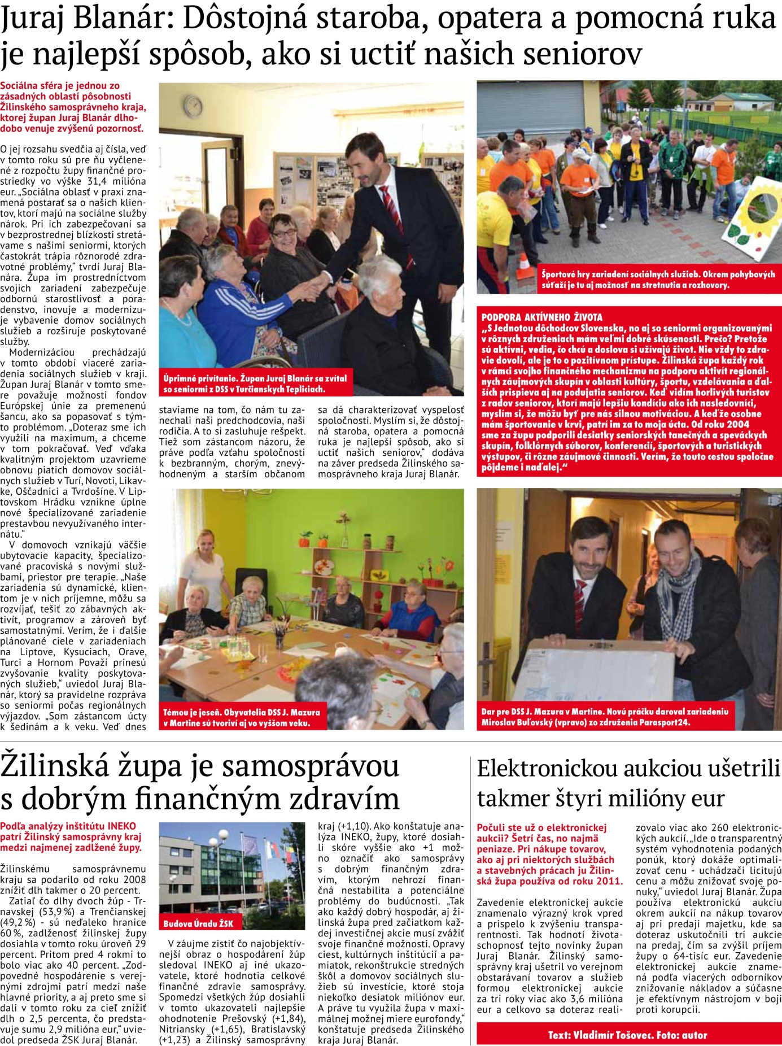

Juraj Blanár: Dávam len splniteľné sľuby
(28.10.2013; Pravda; s. 27; Tošovec Vladimír)
Hoci šéfuje žilinskej župe, ktorá patrí k najlepším v čerpaní eurofondov a ostatným ide za vzor aj pre zodpovedné hospodárenie, on sám hľadá nové výzvy. Podľa Juraja Blanára (47) sa veci stále dajú robiť lepšie, ako správny športovec hľadá nové méty.
Aké sú hlavné oblasti, ktorým sa budete venovať v prípade, že vás zvolia za župana?
- Týchto oblastí je niekoľko. Spomeniem tie najdôležitejšie. Budem podporovať pokračovanie výstavby diaľnic D1 a D3 a rýchlostných komunikácií R3 a R5. Bez nich sa nemôže rozvíjať hospodárstvo nášho kraja, zvyšovať zamestnanosť a tým zlepšovať životná úroveň. Tiež plánujem pokračovať vo využívaní eurofondov, čo je oblasť, v ktorej patrí žilinská župa medzi lídrov na Slovensku. V školstve chcem pokračovať v prepájaní zamestnávateľov s odbornými školami pre potreby praxe tak, aby naši absolventi boli schopní zamestnať sa a neskončili na úrade práce. Pre sociálnu oblasť plánujem udržať poskytovanie sociálnej starostlivosti v dostatočnom rozsahu. V zdravotníctve zachovať a zveľaďovať štyri župné nemocnice - Liptovský Mikuláš, Trstená, Dolný Kubín a Čadca a jednu polikliniku v Námestove, aby poskytovali kvalitnú zdravotnú starostlivosť. Medzi prioritami je aj podpora cestovného ruchu a kultúrneho turizmu, prezentácia kraja v zahraničí.
Pred štyrmi rokmi ste hovorili, že žilinská župa dosiahne métu 1,7 miliardy eur v čerpaní eurofondov. Podarilo sa vám k tejto sume priblížiť?
- Do konca tohto programovacieho obdobia to bude 1,7 miliardy eur, ako sme odhadovali. Len k poslednému septembru tohto roka máme schválených 1,6 miliardy eur a zazmluvnených 1,2 miliardy eur. Žilinskému kraju už teraz patrí popredná pozícia v čerpaní eurofondov, tabule Európskej únie vidieť po celom kraji.
Ako ste sa vyrovnali s krízou, ktorá zasiahla viaceré odvetvia spoločnosti a aj samosprávy?
- Dnes už môžem povedať, že sa nám podarilo zvládnuť krízu, pričom sme neznížili kvalitu a štandard poskytovaných služieb v sociálnej oblasti, zdravotníctve a vzdelávaní. Zachovali sme rozsah zliav v prímestskej autobusovej doprave a nezabudli sme ani na kultúru. Takisto sme znížili energetickú náročnosť v desiatkach budov škôl, domovov sociálnych služieb, nemocníc a kultúrnych organizácií. Peniaze, ktoré takto získame, putujú potom do ich ďalšieho rozvoja. Tu môžem spomenúť aj elektronické aukcie, ktoré sme začali využívať pred tromi rokmi s cieľom zvýšiť transparentnosť a efektívnosť pri využívaní verejných zdrojov.
Cestovný ruch patrí v Žilinskom kraji medzi priority. Súvisí s ním však aj kvalitná infraštruktúra, aby sa sem návštevníci mohli bez problémov dostať.
- Áno, súhlasím. Na kvalite ciest nám záleží. Opravili sme stovky kilometrov, nakúpili sme aj modernú techniku na ich údržbu. Samozrejme, že v tejto oblasti je stále čo zlepšovať. Využívame aj moderné technológie, ako GPS a online kontrolu počas zimnej údržby. A teraz k cestovnému ruchu, na ktorý sa pýtate. Významne sme sa posunuli v podpore a poskytovaní služieb v našich kultúrnych zariadeniach, múzeách a galériách, kde neustále rastie počet turistov. Je to predovšetkým najnavštevovanejší Oravský hrad a ďalšie hrady, ako Likava a Strečno. Rovnako aj naše skanzeny vo Vychylovke a v Pribyline, a takto by som mohol pokračovať ďalej. Spoločne s ďalšími partnermi v cestovnom ruchu, ako sú obce, mestá a podnikateľský sektor, vykonávame ďalšie aktivity, čoho vyústením je aj založenie krajskej organizácie cestovného ruchu - Žilinský turistický kraj, ktorá združuje oblastné organizácie z Liptova, Oravy, Turca, Malej Fatry, Žiliny a Kysúc. Ako príklad uvádzam masívnu podporu cykloturistiky, ku ktorej patrí nielen obnova značenia, ale aj budovanie nových cyklotrás, v čom sa náš kraj stáva veľmi silný.
Text k obr.: Na otázku, v čom bude lepším županom ako jeho súperi, Juraj Blanár odpovedal: "Neprislúcha mi vyjadrovať sa k mojim protikandidátom. Obyvateľom nášho kraja dávam len splniteľné sľuby."

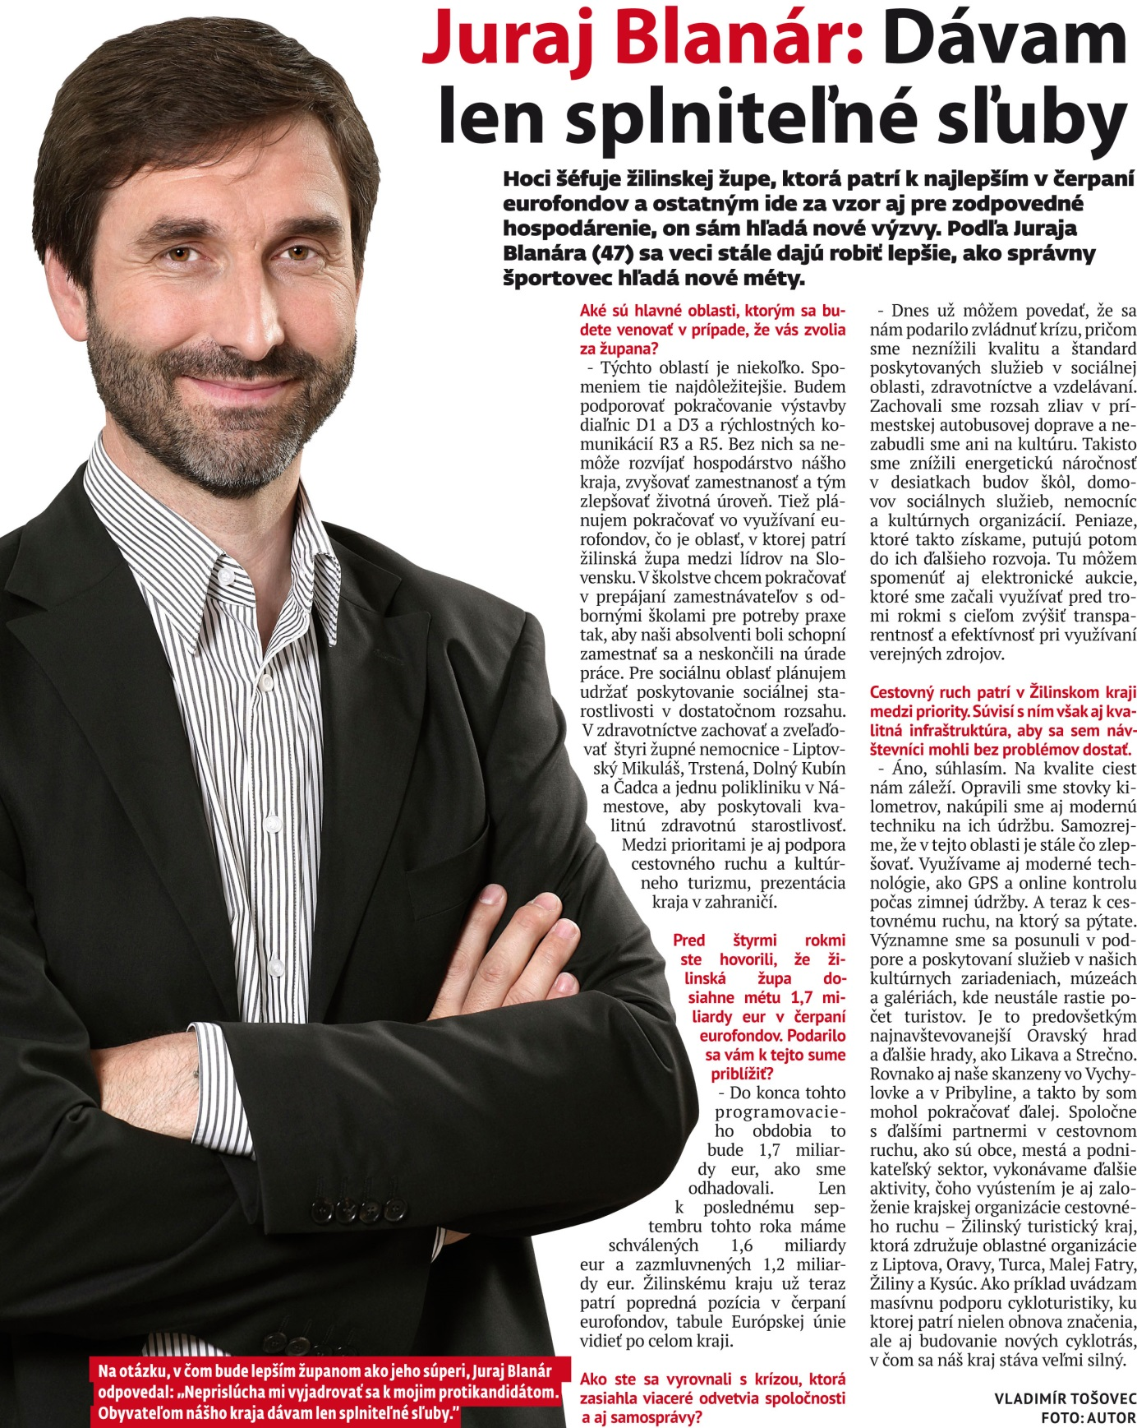

Juraj Blanár: Všetko, čo robím, robím naplno
(10.10.2013; Extra plus; č. 10, s. 22; Števko Ľudovít)
Patrí medzi výrazných poslancov slovenského parlamentu a úspešných regionálnych politikov. Vyštudovaný stavebný inžinier na Vysokej škole dopravy a spojov, stážista na univerzitách v Birminghame a Dánsku, neprehliadnuteľný manažér s dušou športovca, ktorému nechýba zmysel pre fair play hru v živote i v politike. Lokálpatriot ukotvený rovnako v Žiline, na hornom Považí, Turci, na Orave, Kysuciach a Liptove, ale aj v hlavnom meste Slovenska. Poslanec NR SR za Smer-SD a predseda Žilinského samosprávneho kraja Juraj Blanár.
Nachádzame sa uprostred svetovej hospodárskej krízy, ktorá nepostihuje len makroekonomiku, ale má negatívne dôsledky na regióny, mestá, obce. Dolieha aj na obyvateľstvo regiónov. Ako riešite problémy, ktoré vyplývajú z krízy v Žilinskom samosprávnom kraji? Pomáhajú vám eurofondy?
Sme súčasťou ekonomickej krízy, ktorá sa začala niekedy na konci roka 2008. Piaty rok sme vystavení tlaku krízy aj v samospráve a musíme zvažovať, kam pôjdu financie získané do nášho rozpočtu. Preto sú európske fondy pre nás darom v čase, keď to najviac potrebujeme. Slovensko nikdy nemalo šťastie na podobné dary. Po vojne sme nemohli prijať plán európskej obnovy, tzv. Marshallov plán, pretože sme boli v inej geopolitickej pozícii. Dnes tie európske fondy vnímam ako druhý Marshallov plán v inej Podobe. Keď vám dá európske spoločenstvo 11 miliárd eur na šesťročné obdobie na rôzne projekty, aby ste mohli zveľadiť infraštruktúru, či už na opravu ciest alebo kultúrnych Pamiatok, školských budov, domovov sociálnych služieb, tak je to skvelý pocit. My fondy nedávame do spotreby, ale využívame ich na investície. Keby sme nemali možnosť čerpania fondov EÚ, tak tých väčších investičných aktivít by bolo veľmi málo.
Aké projekty sa vám podarilo zrealizovať pomocou eurofondov v tomto volebnom období a ktoré z vašich zámerov ešte čakajú na realizáciu?
Pri vzniku samosprávneho kraja sme dostali do vienka vyše 120 škôl. Dnes, keď sa rodí menej detí, sme ich zredukovali na polovicu, ale stále máme zhruba 100 školských budov a tie musíme opraviť, lebo dovtedy sa dávalo na ich opravu málo peňazí. Dnes máme zrekonštruovaných osem takýchto budov práve z fondov Európskej únie. Podobne sme z fondov zrekonštruovali aj domovy sociálnych služieb.
Keď hovoríme o domovoch sociálnych služieb, je známe že Žilinský kraj má najvyšší počet lôžok na Slovensku. Ktoré veľké rekonštrukcie by ste konkrétne mohli spomenúť?
Nedávno sme odovzdávali veľkú rekonštrukciu Domova sociálnych služieb v Likavke pri Ružomberku, predtým to bolo v Turí, v Novoti a momentálne prebieha rekonštrukcia v Oščadnici. Ale z európskych fondov budujeme aj nové zariadenia sociálnych služieb - príkladom môže byť Liptovský Hrádok, kde poskytneme 250 lôžok pre klientov.
Na Slovensku je kameňom úrazu dopravná infraštruktúra, nedostatočná údržba ciest, najmä druhej a tretej triedy. Ako riešite tento problém vo vašom kraji?
Máme 1 450 kilometrov krajských ciest, ktoré sú tepnami nášho kraja, spájajúcimi príhraničné regióny. Tu sme z fondov EÚ dokonca alokáciu už vyčerpali, využili sme na to aj cezhraničnú spoluprácu. Dnes máme zrekonštruované všetky cestné priechody na cestách druhej a tretej triedy.
V obciach sa najmä motoristi sťažujú na výtlky. Nie je to tak so sťažnosťami aj v Žilinskom samosprávnom kraji?
To je druhá vec. My sme sa v našom programe snažili urobiť predovšetkým vstupné brány do nášho kraja, keďže sa nachádzame v prihraničnom pásme medzi Poľskom a Českou republikou. Z celkovej alokácie pre náš kraj sme preinvestovali 26 miliónov eur a opravili sme za to 185 kilometrov ciest. Prirodzene, vzhľadom na celkovú dĺžku ciest v našom kraji máme veľký modernizačný dlh, najmä po posledných dvoch najničivejších zimách. Ako iste viete, náš kraj má trvalo najnižšie teploty a napríklad Oravská Lesná je najchladnejšia obec na Slovensku. Snažíme sa však tento dlh dobiehať: z fondov EÚ sme zakúpili nové zametacie stroje - v každom regióne máme po jednom. Kúpili sme novú zostavu na asfaltovanie ciest. Dnes máme vlastný finišér a valec a môžeme si robiť súvislé opravy bez toho, aby sme tieto práce objednávali cez dodávateľské firmy. Prví sme zaviedli monitorovanie našich áut cez GPS a každý občan si môže na webovej stránke pozrieť, kde je sypač, čo teraz robí a kedy príde na niektorý úsek cesty zasypanej snehom.
A investície do kultúry?
Z fondov sa nám podarilo zrekonštruovať nádhernú renesančnú pamiatku v Bytči, bývalý majetok palatína Juraja Turza, kde je teraz sobášny palác. Pod Oravským hradom, najnavštevovanejším hradom na Slovensku, sme vybudovali modernú budovu informačného turistického centra, zrekultivovali sme spodnú terasu pod hradom Strečno, kde sme postavili stredovekú dedinu. Mohli by sme ešte spomenúť rekonštrukciu národnej kultúrnej pamiatky Budatínsky park a dokončovacie práce na veži Budatínskeho hradu. Všetko z fondov Európskej únie.
Napriek tomu, čo hovoríte, sa vo vašom kraji spustila proti vám ohováračská kampaň vo forme schránkových novín, ktoré tvrdia, že nijaké eurofondy do vášho kraja neprídu, že ste Žilinský kraj zadĺžili až po uši. Ako si to vysvetľujete?
Vnímam to v súvislosti s nadchádzajúcimi voľbami, hoci sa ešte oficiálna volebná kampaň nezačala, lebo tá sa začne až 23. októbra. Túto kampaň považujem hlavne za neférovú. Nečakal som, že sa moji konkurenti vydajú takouto cestou. Vytlačiť noviny, ktoré ma očierňujú a porušujú hneď niekoľko platných zákonov, nie je práve najlepšia vizitka kandidáta na župana a nemá to nič spoločné s fair-play. A k tomu sa ešte tváriť v štýle "ja nič, ja muzikant". Pritom to vraj nebolo posledné vydanie, súperi si pripravili oveľa špinavšie veci, ako je trápne a zavádzajúce tvrdenie, že kraj nečerpá eurofondy. Otázkou zostáva, kto toto všetko financuje. Vydať jedny noviny v náklade pre celý kraj, ku ktorým sa nikto nehlási, je záležitosťou viac ako 15-tisíc eur. A keďže plánujú vyjsť viackrát, tak to naozaj nikomu nebude chýbať 50- alebo 100-tisíc eur? Komu stojím v ceste, že je ochotný to všetko zaplatiť? Práve toto sú momenty, keď si uvedomujem, že moju prácu robím podľa najlepšieho vedomia a svedomia. Práve toto sú momenty, keď si uvedomujem, že neférovému konaniu a špinavým záujmom sa dá čeliť iba prácou. A vďaka pracovitosti Oravcov, Liptákov, Turčanov, Kysučanov a Žilinčanov sa nám darí zveľaďovať náš Žilinský kraj.
Štatistiky hovoria, že ste na Slovensku na prvom mieste v oblasti čerpania eurofondov. Nepoškodzuje tento pamflet v očiach občanov, ktorí nemusia poznať pravdu, imidž vášho kraja?
Veď o to ide anonymným klamárom, a preto som bol nútený podať trestné oznámenie - inú možnosť som nemal.
Túto otázku berte s rezervou: Údajne zadlžujete populáciu na ďalších tridsať rokov. Ako je to zadlžovaním obyvateľstva vášho kraja?
Poviem to na jednoduchom príklade: Každá rodina si chce vytvárať čo najlepšie rodinné prostredie a pritom má obmedzené finančné prostriedky. Nuž si musí jedného dňa sadnúť a rozhodnúť sa, či opraviť strechu, alebo si kúpiť nové auto, pretože staré doslúžilo. Potrebujeme novú strechu, lebo už zateká, ale aj nové auto, lebo ním vozíme deti a chodíme na ňom do práce. Na obe veci však nemáme, tak za ušetrené peniaze opravíme strechu a na auto si zoberieme pôžičku s tým, že ju budeme schopní splácať. Tak nejako to funguje i pri rozpočte v našom samosprávnom kraji. Povedali sme si: Máme takúto predstavu o čerpaní eurofondov a k tomu budeme potrebovať 5 percent na spolufinancovanie projektov. Pretože momentálne tie finančné prostriedky nemáme, požičiame si ich. Ak prefinancujeme tých 5 percent, dostaneme za to ďalších 95 percent. To je rozumné riešenie. Od roku 2008 sme podľa inštitútu INEKO klesli so zadlženosťou na úroveň 29 percent z celkového rozpočtu kraja, pričom hranica zadlženosti je 60 percent.
Čerpanie eurofondov je Achillova päta celého Slovenska, vo vašom kraji sa vám to však darí. Je to dané schopnosťou či odbornosťou vašich ľudí, ktorí pripravujú projekty?
Dobrá otázka. Som stavebný inžinier a viem, že keď pristúpite k realizácii stavby, musíte urobiť kvalitnú projektovú, technickú aj organizačnú prípravu. Tento algoritmus platí aj pri iných činnostiach. Ak sme vedeli, že nás čaká šesťročné obdobie čerpania fondov, čo všetko je s tým spojené, tak sme si uvedomili, že nemôžeme čerpať fondy bez toho, aby sme mali špičkových odborníkov, ktorí sa budú venovať len tejto agende. Ako prvý kraj na Slovensku sme vytvorili samostatný odbor, centrálnu koordinačnú jednotku, kde pracujú skúsení odborníci pre túto činnosť.
Dobrý projekt je predpokladom úspešnosti, ale treba ho aj zrealizovať - nie?
Samozrejme, nestačí iba vypracovať dobrý projekt na papieri, treba uspieť a potom ho dotiahnuť do konca. Nejde to však vždy ľahko. Keď sa nám podarí z desiatich dobrých projektov dotiahnuť do konca osem, je to úspech.
A teraz trochu odťažitá otázka - potrebuje malé Slovensko osem samosprávnych krajov? Nie je to prepych - nestačili by tri?
Zabŕdli ste do inej problematiky, ale asi je potrebné, aby som sa k tomu vyjadril. Túto problematiku treba chápať aj z nášho historického povedomia. Usporiadanie na tri kraje bolo z hľadiska histórie najkratším obdobím. Predtým tu boli župy, nie umelo politicky vytvorené členenie územia na Západoslovenský, Stredoslovenský či Východoslovenský kraj. Župy mali svoju logiku, vytvorili sa spontánne a prirodzene.
Dajú sa naše samosprávne kraje rozlohou porovnať s územnými celkami v iných štátoch Európskej únie?
V mnohých iných krajinách Európskej únie sú podobné územné celky ako naše ešte menšie, s menším počtom obyvateľov. Samozrejme, nemôžeme sa porovnávať s Nemeckom, ale pozrite sa napríklad na pobaltské krajiny.
Niektorí politici však koketujú s myšlienkou návratu k trom krajom...
Mám iný názor. Podľa mňa, ak je tu niečo, čo treba akútne riešiť, je to reforma obecného zriadenia.
Prečo?
Len si uvedomte, že dnes máme z takmer 2 900 obcí vyše 500 takých, kde žije menej ako 300 obyvateľov, a že máme približne 240 obcí s počtom obyvateľov menej ako 500.V Turci máme obce, ktoré majú len 125 obyvateľov, a na východe Slovenska sú dokonca ešte menšie obce. Tie nemajú šance prežiť. To je podľa mňa akútne, to treba riešiť, nie samosprávne kraje, ktoré sa etablovali a zaznamenali v mnohých ohľadoch prínos pre štát.
V parlamente ste sa neraz vyjadrili, že zo zdravotníctva sa urobil biznis. Niekto však musel pre tento biznis vytvoriť podmienky. Ako k tomu prišlo, že sa na Slovensku stalo zdravie tovarom?
Zdravotníctvo u nás trpí nešťastnými zásahmi pravicových vlád. Tam, kde povinné zdravotné poistenie garantuje štát, biznis nemá čo hľadať. Ak chce ktosi viac, prosím, môže sa pripoistiť v komerčnej zdravotnej poisťovni. Lenže čo sa stalo? Za ministra Zajaca sa všetky lukratívne zdravotnícke zariadenia, ktoré prinášali do nemocníc peniaze, sprivatizovali: biochémia, dialýza, lekárne... a všetko ostatné zostalo na pleciach nemocníc. Nedivme sa, že súkromné kliniky, ktoré vyrastajú popri štátnych nemocniciach, sú kvalitnejšie ako upadajúce štátne nemocnice.
Aká je situácia nemocníc vo vašom kraji?
My sme zachovali nemocnice ako verejnú službu pre občanov a vo všetkých štyroch svojich nemocniciach máme vyrovnané hospodárenie. Tlačíme však pred sebou dlh asi 12 miliónov z minulých období, lebo pohľad na naše krajské nemocnice bol za ministra Uhliarika diskriminačný. Uhliarik oddlžil štátne nemocnice, ale naše nie. Preto sme sa ako jediný kraj obrátili na medzinárodnú inštitúciu s podnetom proti vtedajšiemu ministerstvu za diskrimináciu pri oddlžovaní zdravotníckych zariadení a finančnom ohodnocovaní našich lekárov a sestier.
Uvidíme, ako to celé dopadne. Akým spôsobom však vykrývate deficit financií? Veď nestačí len platiť za zdravotnícke výkony, ale treba zabezpečovať údržbu zariadení a modernizáciu zdravotníckych prístrojov.
Investujeme do nemocníc enormné finančné prostriedky možno na úkor iných odvetví. Nakupujeme nové CT prístroje, digitalizované röntgenové prístroje, mamografy, sonografické prístroje. Zrekonštruovali sme detský pavilón v Trstenej, z fondov sme vybudovali špičkové operačné sály v Dolnom Kubíne a v našej najväčšej nemocnici v Čadci sme z vlastných zdrojov investovali do gynekologicko-pôrodníckeho oddelenia, ktoré je dnes na európskej, ak nie svetovej úrovni.
Pre váš turisticky atraktívny región je príznačná pomerne hustá sieť cyklotrás. Čo si od toho sľubujete?
Žilinský kraj je pre horské bicykle rajom. Nedávno sme na Kysuciach, na zvršku bývalej úvraťovej železničky vybudovali krásnu 22-kilometrovú cyklotrasu v spolupráci s obcami Bystrickej doliny. O tom, aký to má prínos pre obyvateľov nášho regiónu a význam pre turistický ruch, vari ani netreba hovoriť.
Druhé volebné obdobie pôsobíte aj vo vysokej politike. Kde sa cítite komfortnejšie, doma v Žiline ako predseda samosprávneho kraja alebo v Bratislave ako poslanec Národnej rady?
Som lokálpatriot a Slovák, preto sa cítim dobre všade na Slovensku. Vnímam to tak, že je dôležité, čo sa nám podarí dobre urobiť na Slovensku, či už je to v Bratislave, Žiline alebo inde. Každý by mal z tohto pohľadu prejavovať svoj postoj k Slovensku. Nechcem sa vyjadrovať tak vzletne ako nemenovaný americký prezident: "Nepýtaj sa, čo pre teba urobí Amerika, ale čo ty urobíš pre Ameriku," ale je to univerzálny výrok. Veľa vecí okolo nás je zlých možno aj preto, že sme ľahostajní.
Keď už hovoríte o zlých veciach a ľahostajnosti, rozhodne by nám nemalo byť ľahostajné nekultúrne a arogantné správanie niektorých zástupcov ľudu v parlamente. Ako sa pozeráte na pikantné scény z poslednej schôdze NR SR, na ktorých si zgustli mnohé médiá?
Nuž,vnímam to veľmi zle a rovnako to počúvam aj od ľudí vo svojom okolí. Parlament je však vzorkou ľudských pováh a tak sa aj v parlamente, rovnako ako v celej spoločnosti, stretávame so slušnými ľuďmi aj výtržníkmi. V parlamente je to oveľa vypuklejšie, pretože sa to odohráva za prítomnosti kamier, pred tvárou širokej verejnosti. Je vlastnosťou našich médií, že toto odsúdeniahodné správanie nepodávajú objektívne. Ak médiá do omrzenia citujú pána Matoviča, že niektorí poslanci Smeru pili, pritom mu nepripomenú, že on sám bol napitý a prespával v parlamente pod kabátom, potom sa pýtam, aká je tu objektívnosť. Za všetkým vidím hlbokú morálnu krízu.
S tým možno súhlasiť. Taký exhibicionizmus a krčmové výstupy, aké predvádza takmer na každej schôdzi istý nezávislý poslanec, sme nevideli v celej histórii slovenského parlamentarizmu. Nie je smutné, že ľudia vo voľbách dávajú hlas aj takým indivíduám?
K takej sebaprezentácii a takému presadzovaniu politiky by som sa nikdy neznížil. Pokiaľ ide o voličov, podľa prieskumu úroveň informovanosti Slovákov a záujem o informácie významne stúpa. Tým chcem povedať, že ľudia už vedia hodnotiť a po štyroch rokoch každému vystavia vysvedčenie vo voľbách.
Ste podpredsedom Zahraničného výboru NR SR. Nie je to vzdialené od regionálnej politiky, sociálnych vecí, ktorým sa venujete a tak trochu aj mimo vašich záujmov?
Aj v minulom volebnom období som pôsobil v podobných výboroch, pre európsku integráciu a potom vo výbore pre európske záležitosti. Dané je to aj tým, že mám bohaté skúsenosti zo zahraničia, pretože som veľa precestoval, pobudol na stážach v zahraničí už počas štúdia a jazykovo som vybavený. Pre mňa je dôležitá každá oblasť.
Sociálna problematika vám je predsa len bližšia...
Áno, cítim, že som sa narodil v tom pozitívnom zmysle slova ako sociálny demokrat. V rodine nás bolo sedem a moja mama bola prvým sociálnym demokratom, ktorého som v živote stretol. Moje presvedčenie je, že štát je tu na to, aby vytváral podmienky a primeraný životný štandard aj pre tých, čo nemajú široké lakte a schopnosť presadiť sa. Také je moje presvedčenie, preto som vstúpil do politiky. Zo svojej pozície predsedu samosprávneho kraja významne vstupujem aj do sociálnej oblasti, aj do školstva. Napríklad tu v parlamente mám na starosti problematiku školstva za samosprávne kraje.
Vaše členstvo v Zahraničnom výbore NR SR je zaujímavé aj z hľadiska toho, čo sa momentálne deje vo svete. Aký je váš postoj k udalostiam v Sýrii? Mal by sa tamojší konflikt riešiť silou?
Môj postoj je jednoznačný - akýkoľvek zásah v hociktorej krajine na svete bez mandátu Bezpečnostnej rady OSN je nelegálny a podľa medzinárodného práva bezprecedentný. Taký názor som mal aj vtedy, keď Amerika napadla Irak. Len pripomeniem: Keď Saddám Husajn použil chemické zbrane proti Kurdom, vtedy Spojené štáty nehrozili Iraku vojenským zásahom, dokonca Husajn bol vtedy ich spojencom. Situácia sa zmenila až neskôr. Keď v Rwande vyvraždili v krátkom čase milión Tutsiov, to bola nepredstaviteľná genocída a čo robili veľmoci? Nič.
V prípade Sýrie je však politika Ruska z hľadiska medzinárodného práva principiálna...
Treba kvitovať pozíciu Ruskej federácie, pretože dokázala vniesť do problému vyvažujúci prvok. A som rád, že si to uvedomuje aj americká administratíva, ktorá sa, dúfajme, poučila z minulosti a vyvaruje sa chýb ako v prípade Iraku. Len si spomeňme, ako generál Colin Powell v priamom prenose pred svetovou verejnosťou ukazoval náčrty, ako sa v Iraku vyrábajú a konvojmi prevážajú zbrane hromadného ničenia. A napokon sa ukázalo, že nič také sa nestalo.
Podľa všetkého ste v komunálnej politike úspešný muž. Dva razy po sebe vás zvolili za predsedu Žilinského samosprávneho kraja, dokonca ste v posledných voľbách zvíťazili s náskokom 63 percent hneď v prvom kole. Čomu pripisujete tento ojedinelý úspech?
Možno by som to takto nenazval. Mojím osobným krédom je, že všetko, čo robím, robím naplno. A tak ako každý človek aj ja sa chcem realizovať a tu cítim možnosť pracovať v prospech dobrej veci. Ak máte okolo seba tím šikovných, schopných ľudí, a ja ich mám, potom sa vaše úsilie musí prejaviť pozitívne. Či som úspešný? Ťažko povedať, to musia posúdiť občania.
Lenže na Slovensku platí, že čím je človek úspešnejší, tým vzbudzuje väčšiu závisť. Neočakávate ako kandidát pred voľbami do VÚC ďalšie podpásové údery, ako boli tie ohováračské schránkové noviny?
Mám indície, že nachystané sú oveľa špinavšie veci. Vraj sa neštítia ničoho. Aby som sa ale vrátil k vašej otázke, som presvedčený, že každý si vie ľahko zrátať, odkiaľ fúka vietor. Súdni ľudia si dokážu urobiť názor. Verím ale, že pravda o božích mlynoch sa aj v tomto prípade naplní.

